
ΘΕΑΤΡΙΚΗ ΟΜΑΔΑ ΠΟΚΕΑΤΕΠ

ΟΙ ΜΑΣΤΟΙ ΤΟΥ ΤΕΙΡΕΣΙΑ
του Γκιγιώμ Απολλιναίρ
Μετάφραση: Άρης Σφακιανάκης
Διδασκαλία-Σκηνοθεσία: Ελεάνα Τσίχλη
Θέατρο ALTERA PARS
Μεγάλου Αλεξάνδρου 123, Κεραμεικός, Aθήνα
9, 10, 11 & 12 Ιουνίου 2023, στις 9.00 μ.μ.

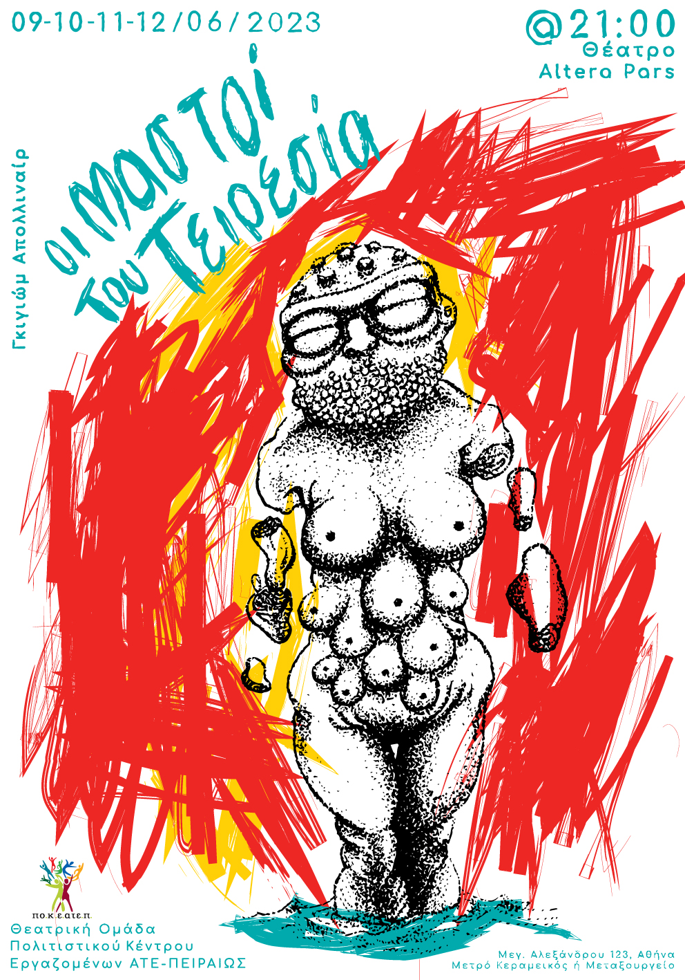

ΤΑΥΤΟΤΗΤΑ ΠΑΡΑΣΤΑΣΗΣ:
ΣΚΗΝΟΘΕΤΙΣ: ΕΛΕΑΝΑ ΤΣΙΧΛΗ
ΣΚΗΝΟΓΡΑΦΟΣ - ΕΝΔΥΜΑΤΟΛΟΓΟΣ: ΜΑΡΓΑΡΙΤΑ ΤΖΑΝΝΕΤΟΥ
ΣΧΕΔΙΑΣΤΡΙΑ ΦΩΤΙΣΜΩΝ: ΛΙΑ ΜΙΧΑΛΗ

Το σημείωμα της σκηνοθέτιδος:
Το έργο του Απολλιναίρ με τον σκανδαλώδη τίτλο «Οι μαστοί του Τειρεσία» γράφεται στο Παρίσι του 1917. Σε μια εποχή που ο κόσμος αλλάζει ριζικά και που το θέατρο ως μια τέχνη ανήσυχη, μια τέχνη του «εδώ» και του «τώρα», που πάντα αφουγκράζεται την εποχή που το γεννά, ανανεώνεται και καινοτομεί.
Η περιγραφή του έργου από τον ίδιο το δημιουργό ως «δράμα σουρεαλιστικό» προαναγγέλλει και το διφορούμενο αίσθημα του συγγραφέα απέναντι στα θέματα με τα οποία καταπιάνεται.
Γιατί ο Απολλιναίρ με χιούμορ και φαντασία στηλιτεύει όλα τα κακώς κείμενα της εποχής του -και της εποχής μας θα λέγαμε, δυστυχώς-και διακωμωδεί πρόσωπα και καταστάσεις, με τρόπο όμως πικρό και πληγωμένο. Συνθέτει ένα σύμπαν ασταθές, γεμάτο ανατροπές και ακρότητες και αφήνει το θεατή να ακροβατεί μέσα σε ένα τοπίο συνάμα κωμικό και δυστοπικό.

Στο έργο του θέτει σε πρώτο πλάνο την καταπίεση του γυναικείου φύλου, την ανεπάρκεια των σωφρονιστικών οργάνων, την έλλειψη δημοσιογραφικής δεοντολογίας, την κοινωνική αμεριμνησία, την άνιση κατανομή του πλούτου.
Στους μαστούς του Τειρεσία, με τρόπο αλληγορικό, κατακεραυνώνεται η αμείλικτη εποχή μας και συστήνεται ένας «νέος άνθρωπος», που από επινοημένο ον μέσα σε ένα κωμικό σουρεαλιστικό περιβάλλον, σήμερα μπορεί να είναι ίσως και ο άνθρωπος που κάθεται απέναντι μας στο μετρό.
Όμως, παρά τον καταγγελτικό και εμπρηστικό χαρακτήρα του έργου, ο συγγραφέας, την ίδια στιγμή, αφήνει να ανθίσει η αισιοδοξία και η ελπίδα για μια καλύτερη ανθρωπότητα, φτιαγμένη από τα ίδια της τα απομεινάρια.

ΘΕΑΤΡΟ ALTERA PARS
Μεγάλου Αλεξάνδρου 123,
Μετρό Κεραμεικός ή Μεταξουργείο, Aθήνα.
Διανομή (με αλφαβητική σειρά):
Βολακάκης Χρήστος, Ζαρανίκας Αλέξανδρος, Κακαρούνα Νατάσσα,
Καλόσακας Ανδρέας, Λιαρομάτη Τζένη, Νησιώτη Κωνσταντίνα
Σταυράκης Χάρης, Σωτηρίου Βίκη, Τζανάκη Βάνια
Χαντζάκου Μάρα, Χριστοπούλου Αριάδνη.
Ημέρες παραστάσεων:
Παρασκευή 9, Σάββατο 10, Κυριακή 11 & Δευτέρα 12 Ιουνίου 2023,
στις 21.00.
Τιμή εισόδου: 5 Ευρώ/άτομο
Διάρκεια παράστασης: 70΄
Προσκλήσεις διατίθενται από τους παρακάτω συναδέλφους στους οποίους θα γίνεται και η κράτηση θέσεων με ταυτόχρονη κατάθεση του αντιτίμου στο λογ. του ΠΟΚΕΑΤΕΠ Νο 6017040039777:
Δήμητρα Λάλλα: 6977701304, lalla2416@gmail.com & lallad@typate.gr
Κατερίνα Σοφικίτου: 6937009784, ksofiki@hotmail.com
Μετά από 3 χρόνια απουσίας λόγω covid, σας περιμένουμε με χαρά και αδημονία να τιμήσετε με την παρουσία σας την προσπάθειά μας!
Η συνάντησή μας ορίζεται στο φουαγιέ του θεάτρου στις 8.30 μ.μ.
Ο ΠΡΟΕΔΡΟΣ Ο ΓΕΝΙΚΟΣ ΓΡΑΜΜΑΤΕΑΣ
ΠΑΡΗΣ ΠΑΡΑΣΚΕΥΟΠΟΥΛΟΣ ΓΙΑΝΝΗΣ ΚΑΖΑΚΟΣ

